Pielikums Nr.7

TEHNISKĀ SPECIFIKĀCIJA/TEHNISKAIS-FINANŠU PIEDĀVĀJUMS
Iepirkuma priekšmeta daļā Nr.2.

1. Piegādātajām precēm jābūt jaunām, neizmantotām, ar ražotāja marķējumu un ražošanas datumu.
2. Preces ir jāpiegādā un jāuzstāda 4 (četri) mēneši no līguma abpusējās parakstīšanas dienas.
3. Mēbeles atbilst Eiropas Savienības mēbeļu drošības, konstrukcijas stiprības, ilgizturības un mehāniskās drošības standartu normām.
4. Koksnes, plastmasas un metāla detaļu virsmu pārklājumi nedrīkst saturēt:
4.1. bīstamās vielas, kuras atbilstoši Direktīvai 1999/45/EC ir kancerogēnas, reproduktīvās sistēmas bojātājas, mutagēnas, toksiskas, alerģiskas ieelpojot vai bīstamas videi;
4.2. halogēnorganiskos liesmu novērsējus, ftalātus, aziridīnamīdus, poli-aziridīnamīdus vai svinu, kadmiju, hromu, dzīvsudrabu un to savienojumus;
4.3. gaistošos organiskos savienojumus, ja to īpatsvars pārsniedz 5 % pārklājuma masas.
5. Līguma izpildes laikā visu preču vienību krāsu, faktūru, materiālu paraugi, izmēri, furnitūra un citas detaļas jāsaskaņo ar Pasūtītāju.
6. Izmēriem pieļaujama ± 20 mm pielaide, ja nav norādīts savādāk.
7. Preču montāžu, kuras nevar piegādāt saliktā veidā, pilnībā nodrošina piegādātājs, līdz prece ir gatava lietošanai.
8. Minimālais garantijas termiņš vismaz 24 mēneši, skaitot no piegādes dienas (vai pieņemšanas–nodošanas akta parakstīšanas dienas, ja veikta montāža).
9. Garantijas laikā piegādātājs bez maksas novērš konstatētos defektus vai veic preces nomaiņu, nodrošinot šo darbību izpildi ne vēlāk kā 10 darba dienu laikā pēc pasūtītāja pieteikuma saņemšanas.

Nr.p.k | Prces nosaukums | Pasūtītāja paraugs, apraksts  (paraugam ir tikai informatīvs raksturs) | Mērv. | Skaits | Cena (par 1 vienību) | Summa (bez PVN) | Pretendenta piedāvājums*  (specifikācija un bilde) | Piegādes adrese
1. | Ergonomisks biroja krēsls | Ergonomisks biroja krēsls ar regulējamu galvas balstu, roku balstiem, jostas balstu, regulējamu augstumu, grozāms 90°-130° leņķī, vadības krēsls, 150 kg kravnesība, melns.  Ergonomisks S veida dizains mugurai: S veida atzveltne + 5 cm augstumā regulējams jostasvietas atbalsts atslābina mugurkaulu un novērš muguras sāpes ilgstošas ​​sēdēšanas laikā. Daudzpusīgi regulējams maksimālam komfortam: 8 cm augstumā regulējams un 34°–72° rotējošs galvas balsts. Atzveltnes slīpums 90°–130° – darbam, pārtraukumiem vai atpūtai. Piemērots jebkuram augumam. 7 cm biezs komforta sēdekļa spilvens: W veida, elpojošs 7 cm putu spilvens sadala spiedienu uz gurniem un augšstilbiem, novērš nogurumu un deformāciju. Augsta stabilitāte un drošība: SGS un BIFMA sertificēts gāzes lifts + izturīga polietilēna pamatne var izturēt līdz 150 kg. Klusi, neslīdoši 360° neilona riteņi aizsargā grīdu un darbojas klusi. Viegli uzstādāms: elpojošs, plīsumiem izturīgs sieta atzveltne. 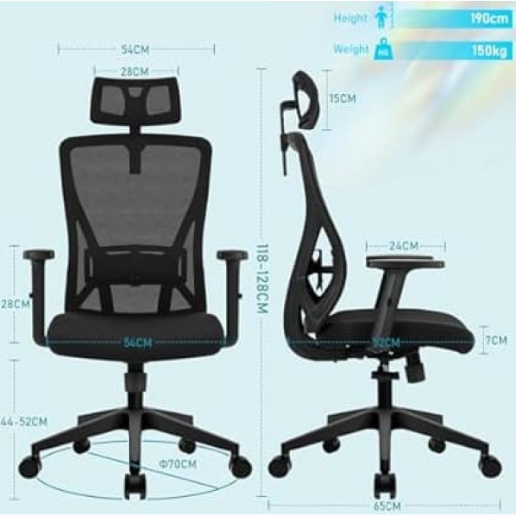 | Gab. | 2 |  |  |  | Viļānu muzejs, Kultūras laukums 2, Viļāni, Rēzeknes novads, LV-4650  T. 26476570
2. | Biroja/ apmeklētāju krēsli | Mīksta, polsterēta krēsla atzveltne un sēdeklis vēlams tumši sarkani,  metāla konstrukcija  Izmēri:  Sēdītes dziļums: 41cm-45cm  Sēdītes platums: 46cm-47cm  Sēdītes augstums: 47cm-50cm  Krēsla augstums: 81cm-82cm  Muguriņas augstums-min: 34cm  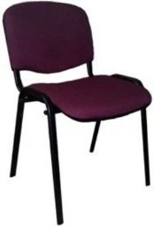 | Gab. | 14 |  |  |  | Jauniešu centrs,  Kultūras laukums 2, Viļāni, Rēzeknes novads, LV-4650  T. 29926506
3. | Regulējams biroja krēsls | Grozāms un regulējams biroja krēsls,kas pārklāts ar sietu un nodrošina ventilāciju. Regulējams augstums. Atzveltne ir ergonomiska un mugurai ērta. •svars: 10 kg  •Maksimālā slodze: līdz 130 kg  • Krāsa: melna/sarkana  • materiāls: siets + pildījums  (sēdeklis), siets (atzveltne)  • rāmis: hromēts tērauds +  plastmasa  • riteņi: gumijoti, neskrāpē grīdu  • mehānisms: svira  • augstums roku balstam: ne vairāk kā 78 cm  • sēdekļa augstuma regulēšana: 46-57 cm  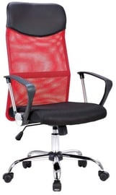 | Gab. | 7 |  |  |  | “Gaisma”, Strupļi, Sokolku bibliotēka, Rēzeknes novads, LV-4640  Tālr.25962048
4. | Darba krēsls 50 x 51 x 109.5 - 119.5 cm, melna krāsa. | Šī krēsla sēdekļa augstuma regulēšanas funkcija, ērti polsterēti, regulējami roku balsti un regulējama atzveltne ar galvas balstu nodrošina, ka ikviens lietotājs varēs atrast ērtu sēdēšanas pozīciju.  Krēsla rāmis ir izgatavots no metāla, plastmasas riteņi ir pārklāti ar neilonu  Krēsla rāmja materiāls- Metāls  Sēdvietas materiāls- Eko āda  Izmēri  Garums ne mazāk kā 50 cm  Platums ne mazāk kā 51 cm  Augstums 109.5 - 119.5 cm  Regulēšanas iespējas  Krēsla regulēšana- Regulējams augstums  Papildus  Ritenīšu materiāls- Plastmasa ir pārklāta ar neilonu  Ar roku balstiem  Krēsla polsterējums  Galvas atbalsts  Maksimālais lietotāja ķermeņa svars- 110 kg  Papildus informācija- Komfortabla profilēta atzveltne; polsterēti roku balsti  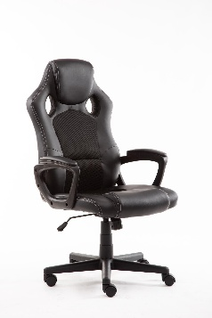 | Gab. | 5 |  |  |  | Kultūras laukums1, Viļāni, Rēzeknes novads, LV-4650- (2.gab)  Tālr.26532699  Kultūras laukums1A, Viļāni, Rēzeknes novads, LV-4650-(3.gab)  Tālr.26420159
5. | Grīdas plaukts | Materiāls: kokskaidu plātne ar vismaz 18 mm biezumu.  Tonis: kļava; balts un/vai pelēks  Atvērts no abām pusēm;  ar atveramām durtiņām apakšā.  Izmērs: augstums ap 150cm;  dziļums: 35-40cm;  platums: ap 80-90cm  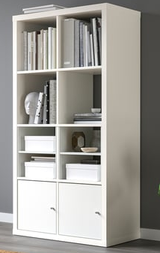 | Gab. | 2 |  |  |  | Jaunatnes iela 2, Radopole, Viļānu pagasts, Rēzeknes novads, LV-4650  Tālr.25995389
6. | Rakstāmgalds, baltā krāsā, 100x48 cm | Atvilktņu fiksators, kas neļauj atvilktnes izvilkt līdz galam.  Pateicoties apdarinātajai aizmugurei, var novietot jebkurā vietā.  Svars un izmēri:  Maks. slodze: 50 kg  Maks. slodze/atvilktne: 1 kg  Platums: ne vairāk kā 100 cm  Dziļums: 48 cm  Augstums: 76 cm-78cm  Atstarpe zem mēbelēm: 62 cm  Atvilktnes iekšpuses platums: 44 cm  Atvilktnes iekšpuses dziļums: 31 cm  Materiāls:  Augšējais panelis/ Pamatmateriāls/ Atvilktnes priekšpuse:  Kokskaidu plātne, Akrila krāsa, Papīra pārklājums, Plastmasas malas  Apakšējais panelis:  Kokskaidu plātne, Papīra pārklājums, Papīra pārklājums, Plastmasas malas  Atvilktnes sāni/ Atvilktnes aizmugure:  Kokskaidu plātne, Plēves pārklājums  Atvilktnes apakša:  Kokšķiedru plātne, Akrila krāsa  Apakšrāmis:  Tērauds, Epoksīda/poliestera pulvera pārklājums  Kājas:  Poliamīda plastmasa  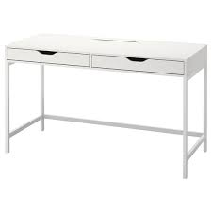 | Gab. | 1 |  |  |  | Kultūras laukums1, Viļāni, Rēzeknes novads, LV-4650  Tālr.26532699
7. | Rakstāmgalds, Gaišais ozols vai bērzs, 120x50 cm | Augstums 73cm-75 cm  Laminēta kokskaidu plātne (LKSP)  Atvilktņu fiksators, kas neļauj atvilktnes izvilkt līdz galam.  1 atvilkne, zem tās:  plaukts ar durvīm  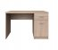 | Gab. | 1 |  |  |  | Kultūras laukums1, Viļāni, Rēzeknes novads, LV-4650  Tālr.26532699
8. | Nošu grāmatplaukts ar durvīm | Plaukts ar divām durvīm, slēdzams  Gaišais ozols vai bērzs  Laminēta kokskaidu plātne (LKSP)  Augstums ne vairāk kā 2metri  platums 60cm  dziļums 37cm-40cm.  Balināts ozols  5 plaukti katrā pusē  Plauktu augstums 36 cm  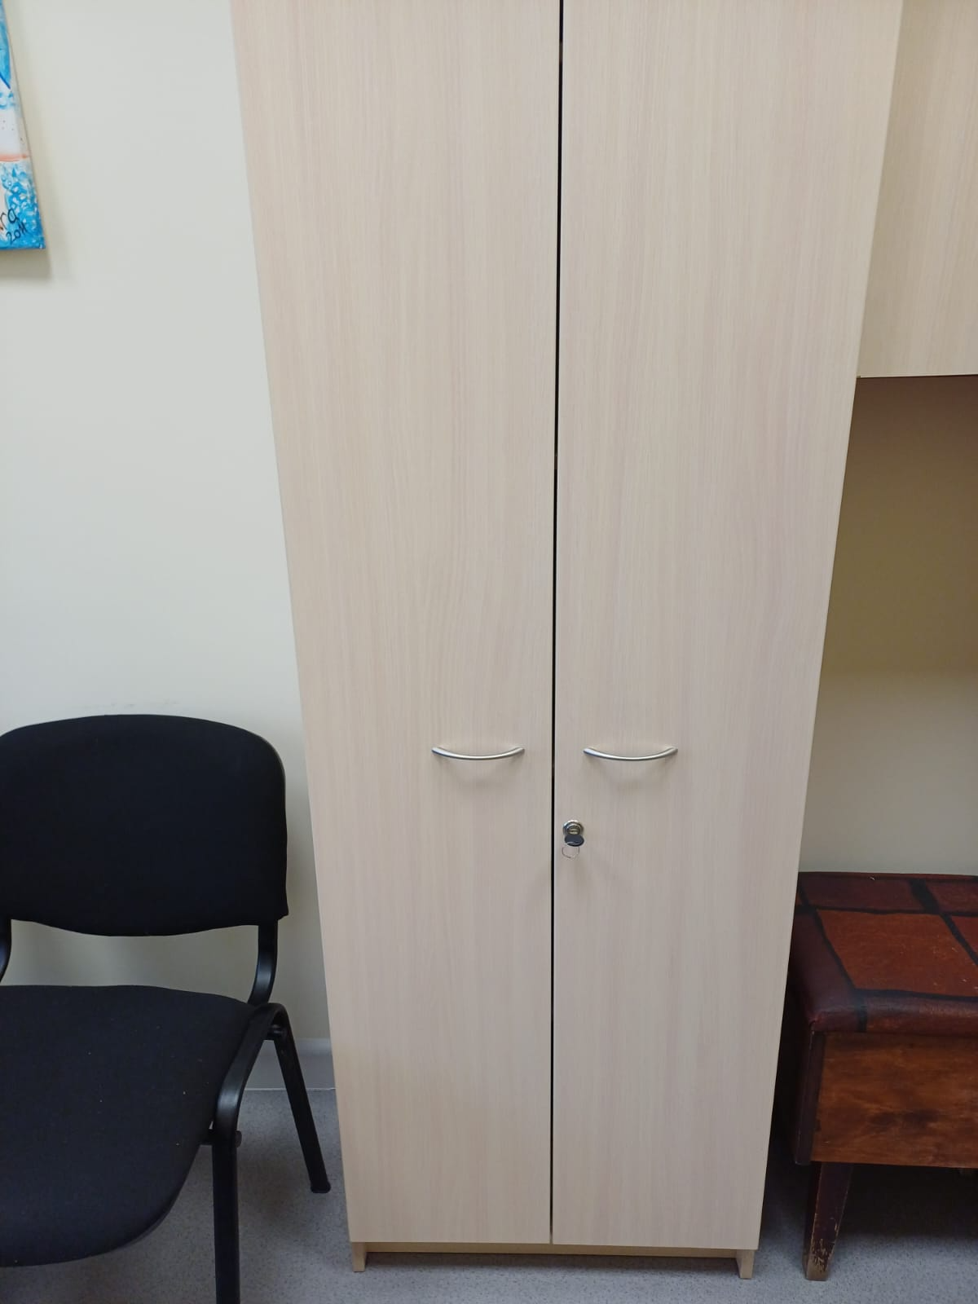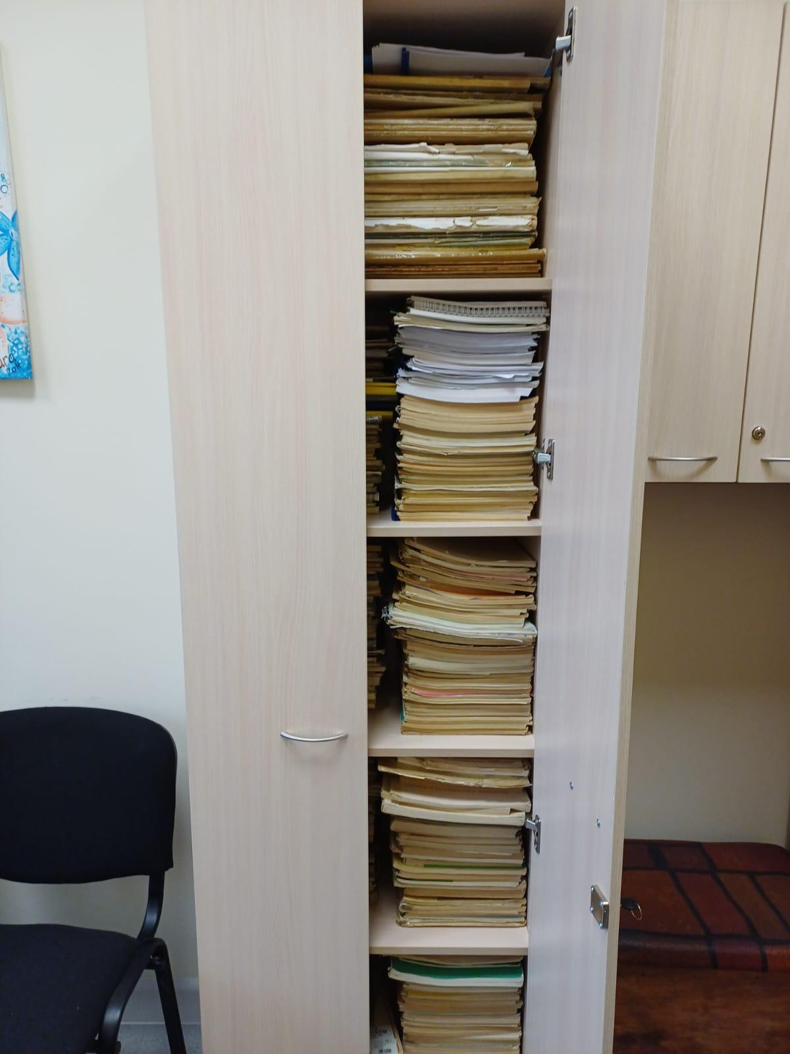 | Gab. | 1 |  |  |  | Kultūras laukums1, Viļāni, Rēzeknes novads, LV-4650  Tālr.26532699
9. | 3 sekciju metāla skapis | 3 sekciju metāla skapis 1800x300x500  Metāla nodalījuma skapji personīgo mantu uzglabāšanai ir izgatavoti no izturīga 0,5 - 0,8 mm bieza tērauda loksnēm un pulverkrāsotu virsmu. Skapju durvīs ir ventilācijas atveres un etiķešu turētāji. Komplektācijā etilpst individuālie slēdži ar divām atslēgām.  Skapja platums (mm) 300  Durvju skaits 3  Līmeņu skaits 3  Durvju platums (mm) 300  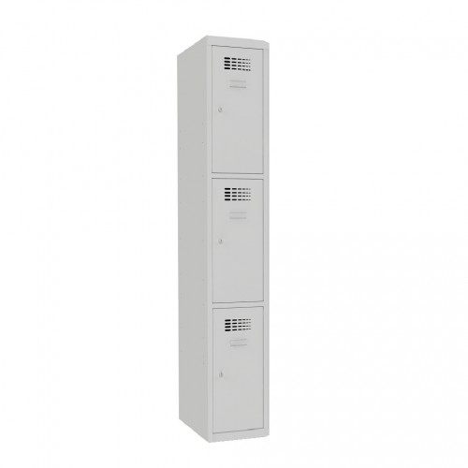 | Gab. | 1 |  |  |  | Kultūras laukums1, Viļāni, Rēzeknes novads, LV-4650  Tālr.26532699
10. | 6 sekciju metāla skapis | 6 sekciju metāla skapis 1800x600x500  Metāla nodalījuma skapji personīgo mantu uzglabāšanai ir izgatavoti no izturīga 0,5 - 0,8 mm bieza tērauda loksnēm un pulverkrāsotu virsmu. Skapju durvīs ir ventilācijas atveres un etiķešu turētāji. Komplektācijā etilpst:individuālie slēdži ar divām atslēgām  Skapja platums (mm) 600  Durvju skaits 6  Līmeņu skaits 3  Durvju platums (mm) 300  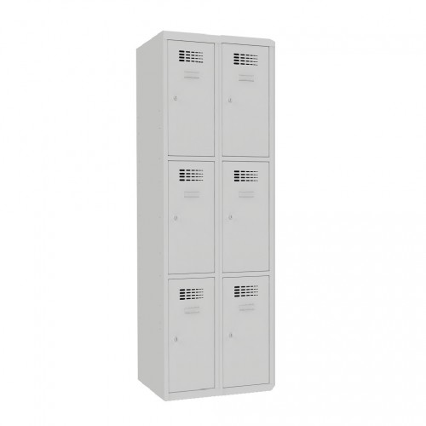 | Gab. | 1 |  |  |  | Kultūras laukums1, Viļāni, Rēzeknes novads, LV-4650  Tālr.26532699
11. | Metāla garderobes skapis | Metāla garderobes skapis 3 durvis  Nodalījumu skaits 3  Durvju skaits 3  Augstums 1800mm  Platums 900 mm  Dziļums 500mm  Durvis aprīkotas ar slēdzeni ‒ komplektā 2 atslēgas;  Durvis ir ar 2 ventilācijas atverēm;  Drēbju nodalījumi ‒ katrs nodalījums aprīkots ar plauktu cepurēm un cauruļveida (diametrs – 18 mm) drēbju stangu ar āķiem;  Metāla garderobes skapji ir izgatavoti no augstas kvalitātes metāla, kas nodrošina stabilitāti un pretestību ikdienas lietošanai. Metāla konstrukcija garantē, ka garderobes skapji saglabās savu funkcionalitāti un estētisko izskatu ilgus gadus, pat intensīvas lietošanas apstākļos.  Ventilācijas sistēma ir viens no būtiskākajiem elementiem, kas nodrošina pareizu gaisa cirkulāciju skapja iekšpusē. Katras durvis ir aprīkotas ar divām ventilācijas atverēm, kas novērš mitruma uzkrāšanos un nepatīkamas smakas veidošanos. Šis risinājums ir īpaši svarīgs darba vidē, kur garderobes skapji tiek izmantoti ikdienā.  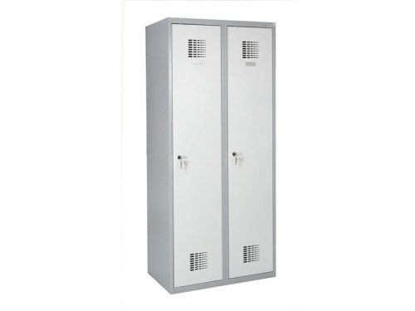 | Gab. | 1 |  |  |  | Kultūras laukums1, Viļāni, Rēzeknes novads, LV-4650  Tālr.26532699
12. | Sienas plaukti | Plaukts, balti beicēts apses koks, 80x20 cm  Komplektā: Kronšteins, 18x22 cm, 2 gab  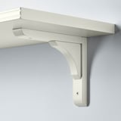 | Gab. | 4 |  |  |  | Kultūras laukums1, Viļāni, Rēzeknes novads, LV-4650  Tālr.26532699
13. | 5-līmeņu grāmatplaukts keramikas darbu novietošanai | Krāsa: ozolkoka  Materiāls: inženierijas koks, tērauds  Kopējais izmērs: 60 x 27,6 x 158,5 cm (garums, platums, augstums)  Katra horizontālā plaukta izmēri: 56 x 27,6 x 1,5 cm (garums, platums, augstums)  Katra vertikālā plaukta izmēri: 56 x 6,8 x 1,5 cm (garums, platums, augstums)  5 plaukti  Ietilpīgs  Pulēts; krāsots un lakots  Maksimālā slogojamība (kopā): vismaz 75 kg  Maks. slogojamība katram plauktam: vismaz  15 kg  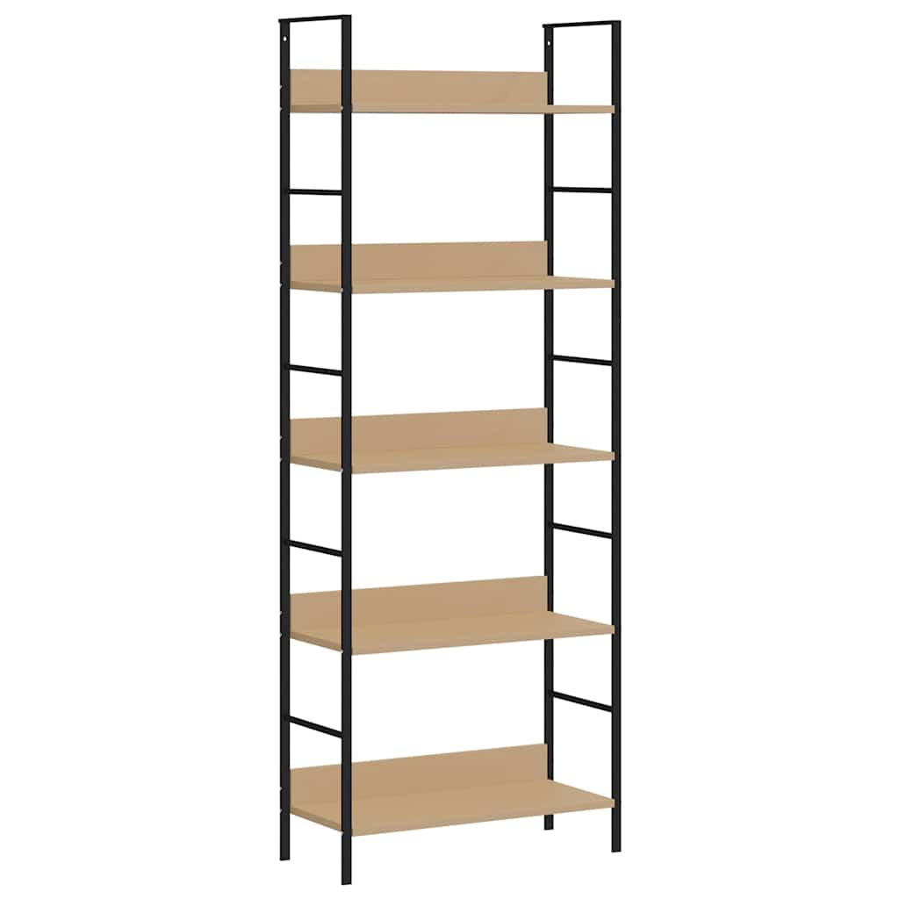 | Gab. | 1 |  |  |  | Kultūras laukums1, Viļāni, Rēzeknes novads, LV-4650  Tālr.26532699
14. | Plastmasas kastes ar vāku | 33 L, 6 gab. komplekts, 500x400x270 mm  Produkta parametri:  Garums:500 mm  Augstums:270 mm  Platums:400 mm  Tilpums:33 L  Augstums, iekšējais:237 mm  Platums, iekšējais:305 mm  Garums, iekšējais:408 mm  Sakraujams:Jā  Temperatūra: -40 - +70 °  Krāsa:Pelēka  Materiāls:Polipropilēna  Iepakojumā skaits:6  Uzglabāšana:Jā  Svars:10,31 kg  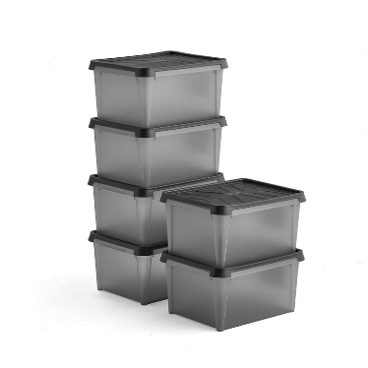 | Komplekts | 2 |  |  |  | Kultūras laukums1, Viļāni, Rēzeknes novads, LV-4650  Tālr.26532699
15. | Vadītāju krēsls 70 x 67 x 112 - 119 cm, melna | Garums-70 cm-73cm  Platums- 67 cm-70cm  Augstums- 112 - 119 cm  Ritenīšu materiāls-Gumija  Ar roku balstiem-Jā  Krēsla polsterējums-Jā  Maksimālais lietotāja ķermeņa svars- ne mazāk kā 136 kg  Krēsla regulēšana-Pacēlājs  Sēdvietas materiāls-Ādas imitācija  Krāsa- Melna  Krēsla rāmja materiāls- Plastmasa  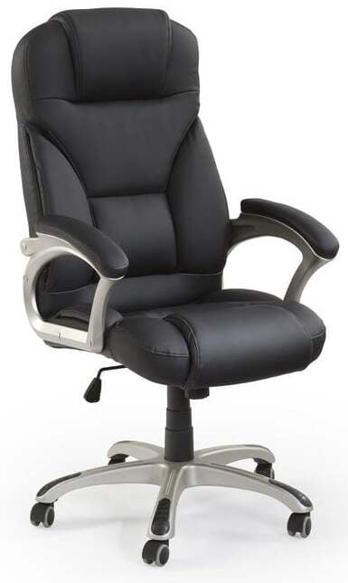 | Gab. | 11 |  |  |  | Rēzeknes 1a, Viļāni, Rēzeknes novads, LV-4650  (10.gab)  Tālr.28441213  Kultūras laukums 1a. Viļāni, Rēzeknes novads, LV-4650  (1.gab)  Tālr. 26420159
16. | Skapis ar plauktiem un atvilktnēm | Skapītis ir izgatavots no laminētas skaidu plātnes.  Platums 80 cm  Dziļums 37 cm  Augstums 80 cm  Krāsa: Buks  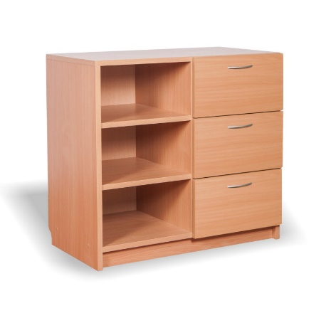 | Gab. | 1 |  |  |  | Rēzeknes 1a, Viļāni, Rēzeknes novads, LV-4650  Tālr.28441213
17. | Dokumentu plaukts | Dokumentu plaukts ar durvīm.  2 plaukti, kas augstumā piemēroti A4 formāta failu mapēm.  Izgatavots no 16mm biezas laminētas kokskaidu plātnes.  Ar regulējamiem balstiem.  Krāsa: Dižskābarža  Izmēri (A x G x Dz): 745 x 802 x 374 (mm)  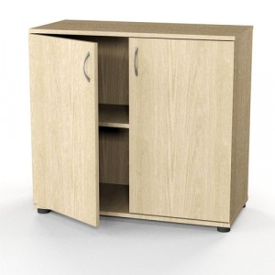 | Gab. | 2 |  |  |  | Rēzeknes 1a, Viļāni, Rēzeknes novads, LV-4650  Tālr.28441213
18. | Saliekams galds | Laminēta skaidu plātne 16mm bieza  Galda virsma aplīmēta 2mm ABS maliņu  Korpuss aplīmēts ar 0,8mm ABS maliņu  Krāsa Dižskābarža  Platums 80cm  Galda platums saliktā veidā300 cm  Augstums 71 cm  Garums 150cm  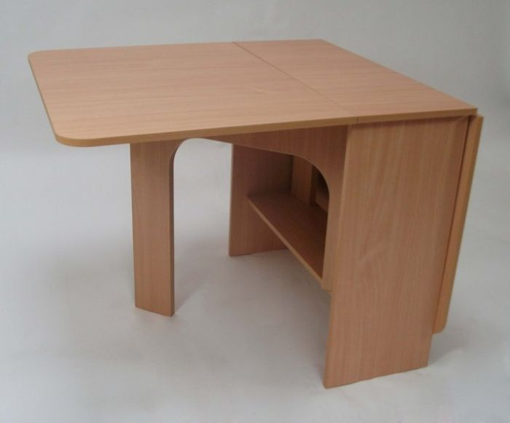  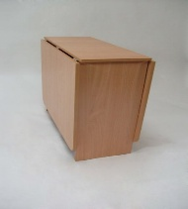 | Gab. | 1 |  |  |  | Rēzeknes 1a, Viļāni, Rēzeknes novads, LV-4650  Tālr.28441213
19. | Žurnālgaldiņš | Kafijas galdiņš uz riteņiem  Platums 58 cm  Garums 90 cm  Augstums 53 cm  Materiāls -Kokskaidu plātne(MDP)  Forma- ovāla  Krāsa: Dižskābarža  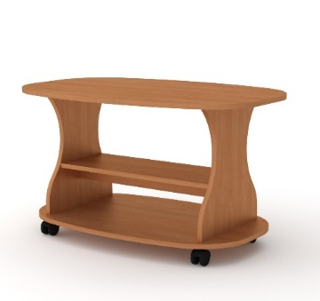 | Gab. | 2 |  |  |  | Rēzeknes 1a, Viļāni, Rēzeknes novads, LV-4650  Tālr.28441213
20. | Tribīna | Platums 500 mm.  Dziļums 500 mm.  Augstums 1350 mm.  Laminēta koksnes skaidu plātne.  Krāsa - bērzs  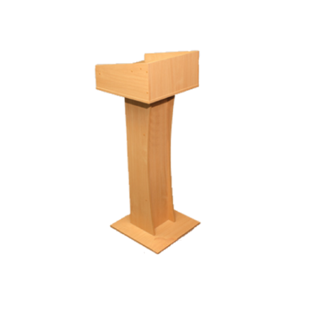 | Gab. | 1 |  |  |  | Rēzeknes 1a, Viļāni, Rēzeknes novads, LV-4650  Tālr.28441213
21. | Saliekamie krēsli | Baltā krāsā  Izmērs -42x81x43  Sēdvietas dziļums -39cm  Sēdvietas augstums- 46cm  Sēdvietas materiāls-mākslīgā āda, PU (poliuretāns), pildījums: poliuretāna putas 18kg/m³  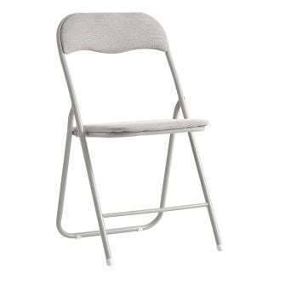 | Gab. | 200 |  |  |  | Rēzeknes 1a, Viļāni, Rēzeknes novads, LV-4650  Tālr.28441213
22. | Galda virsma | Galda virsma 100x50/60cm no 25 mm biezas laminētas kokskaidu plātnes. Aplīmēta ar 2 mm biezu ABS maliņu un noapaļotiem stūriem.  Lieliski derēs, kā parastajiem metāla rāmjiem, tā arī elektriski augstumā regulējamiem galdu rāmjiem.  Krāsa: Dižskābarža  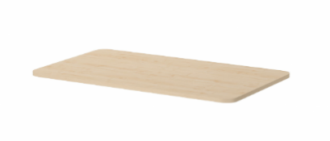 | Gab. | 20 |  |  |  | Rēzeknes 1a, Viļāni, Rēzeknes novads, LV-4650  Tālr.28441213
23. | Podests SOLO | Podests ar kāju rāmi, kas izgatavots no pulverkrāsota cauruļveida tērauda. Podesta virsmas izgatavotas no izturīga gaiši pelēka augstspiediena lamināta. Podests sastāv no trīs moduļiem, ko nepieciešamības gadījumā iespējams kompakti sabīdīt citu zem cita.  Augstums:615 mm  Platums:1300 mm  Dziļums:500 mm  Galda virsmai krāsa:Gaiši pelēka  Galda virsmas materiāls:HPL  Statīva krāsa:Sudraba  Statīva materiāls:Tērauda  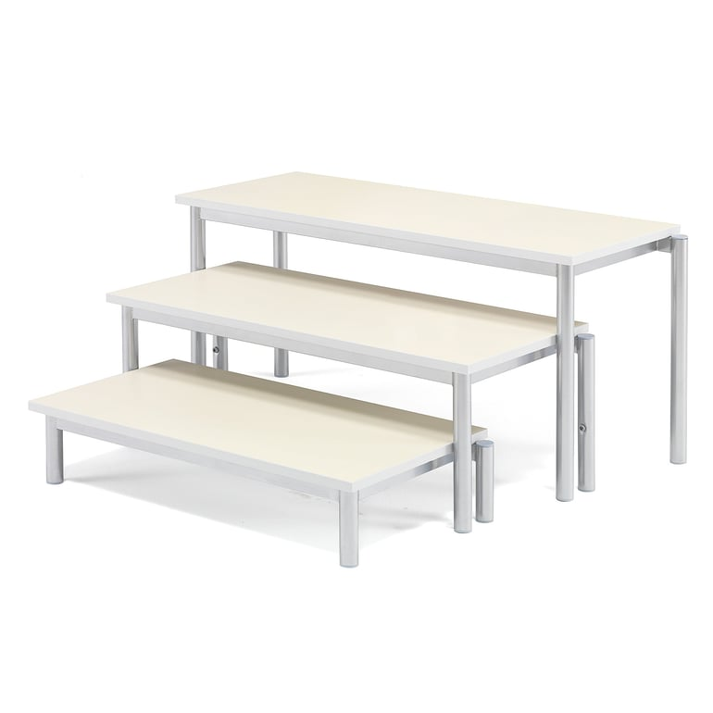 | Gab. | 3 |  |  |  | Rēzeknes 1a, Viļāni, Rēzeknes novads, LV-4650  Tālr.28441213
24. | Dīvāns | Platums cm: 200cm-202cm  Dziļums cm: 80cm  Augstums cm: 70cm  Materiāls: Tekstilaudums  Eko āda  Pildījums: Atsperes zigzagveida,  putupoliuretāns  Īpašība: 3-vietīgs  Krāsa: Melna  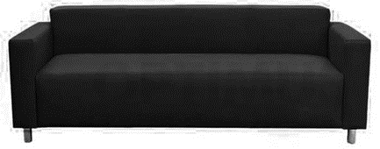 | Gab. | 2 |  |  |  | Rēzeknes 1a, Viļāni, Rēzeknes novads, LV-4650  Tālr.28441213
25. | Galdi ēdnīcai | Materiāls:  Galda virsma, laminēta skaidu plātne (25mm bieza)  Aplīmēta ar 2mm biezu ABS maliņu  Izturīgs metāla rāmis  Papildus informācija:  Regulējamas metāla kājas 3cm amplitūdā  Metāla rāmja izmēri 133x73cm  Krāsa Buks  Platums 80cm  Garums 160 cm  Augstums 78cm  Ar metāla kājām  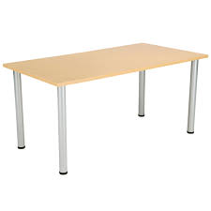 | Gab. | 6 |  |  |  | Rēzeknes 1a, Viļāni, Rēzeknes novads, LV-4650  Tālr.28441213
*Produktu attēliem ir ilustratīva nozīme un tie ir kā piemēri.
*Piedāvātajās izmaksās ir ietvertas visas izmaksas, kas saistītas ar preču piegādi un pakalpojuma sniegšanu atbilstoši pasūtītāja izstrādātajai
tehniskajai specifikācijai un ir saistītas ar līgumu izpildi, ņemot vērā iepirkuma līguma projektā noteiktos izpildītāja pienākumus, tajā skaitā arī
nodokļi un nodevas, izņemot pievienotās vērtības nodokli.
*Pirms piegādes Izpildītājam ir pienākums saskaņot ar Pasūtītāju mēbeļu dizaina un krāsu paraugus.

